附件2
电机一体化技能操作试题及评分标准
试题：互锁正反转控制电路
要求：按下图要求在90分钟内完成安装电路

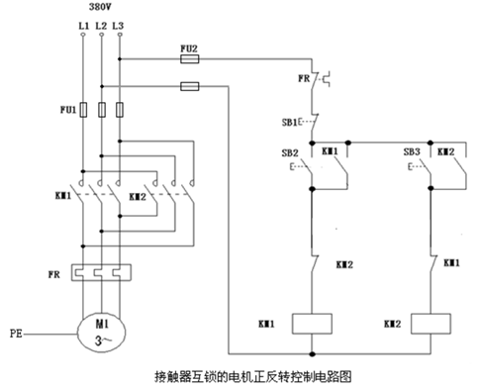

机电一体化技能操作评分标准

抽签号 |  |  | 准考证号 |  | 实际用时
序号 | 项目 | 考核要求 |  | 评分细则 |  | 配分 | 得分 |  | 说明
1 | 器件  检测 | 1、正确使用万用表  2、正确检查电器元件好坏 |  | 1、不会使用万用表扣5分；  2、使用万用表不熟练、不正确扣1-5分。  3、由于元件问题导致线路安装不成功，扣5分/元件。 |  | 10 |  |  | 每项扣分不超过该项配分；2、不得延长考试时间。
2 | 线路  安装 | 1、按图安装接线。  2、按照电气安装规范布线。  3、导线布置整齐美观、横平、竖直层次分明 |  | 1、不按图接线，扣20分。  2、按钮盒不经出入线口每根导线扣2分；  3、接线不牢固、祼露部分过长、绝缘受损、压绝缘、反圈，扣2分/处；  4、接线不规范不美观酌情扣分1-10分。 |  | 30 |  |  | 每项扣分不超过该项配分；2、不得延长考试时间。
3 | 线路  检查 | 1、正确使用仪表对电路进行检测。  2、能根据检测结果对电路情况进行正确判断。 |  | 仪表使用不当（档位选择）扣3分/次；测量方法不正确扣5分；判断失误扣20分。 |  | 10 |  |  | 每项扣分不超过该项配分；2、不得延长考试时间。
4 | 提交  操作 | 1、电路检查无误后，可向考评老师提出提交操作，经考评老师允许后，方能通电试车。  2、试车通电操作顺序正确，电路功能正常实现，断电操作顺序正确。 |  | 1、通电操作出现短路烧保险扣10分；  2、第一次通电不成功扣20分；  3、第二次通电不成功扣30份。 |  | 40 |  |  | 每项扣分不超过该项配分；2、不得延长考试时间。
5 | 安全  文明  生产 | 1、遵守操作规程；  2、考试结束后清理现场；  3、防止触电事故。 |  | 违反其中一项，取消考试资格且成绩无效。 |  | 10 |  |  | 每项扣分不超过该项配分；2、不得延长考试时间。
总 得 分

评委签名：
时间：2017年月日

